Приложение №1
к договору от ___________ №________

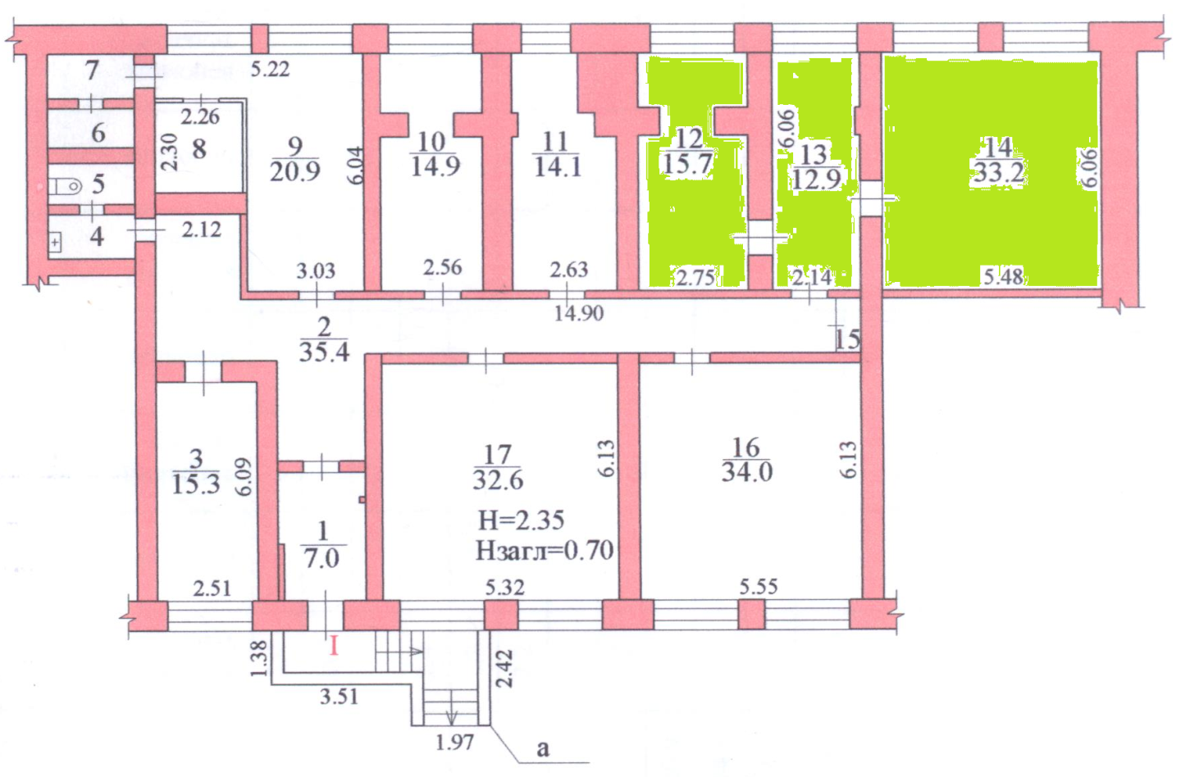
№12 – 15,7 кв.м.
№13 – 12,9 кв.м.
№14 – 33,2 кв.м.
-----------------------
Итого: 61,8 кв.м.
Арендодатель:_______________

Арендатор:___________________

